Visoka škola za menadžment u turizmu i informatici u Virovitici

**Hrvatski zavod za zapošljavanje**

Projektni zadatak

Mentori: **Ivan Heđi, dipl.ing., pred.** Student: Roko Kovač

**Slobodan Mamula, dipl.ing.**

Virovitica, veljača, 2021.

Sadržaj

**OPIS ZADATKA3**

**OPIS APLIKACIJE4-8**

**OPIS ZADATKA**

Napisati program koji služi za praćenje poslova objavljenih na Hrvatskom zavodu za zapošljavanje. U Windows formi potrebno je prikazati sve kategorije u obliku izbornika. Odabirom pojedine kategorije, aplikacija iz url-a zapisanog u bazi čita sve poslove i prikazuje ih u tabličnom obliku. Potrebno je napisati dio koda koji putem API <https://data.gov.hr/api/2/rest/package/slobodna-radna-mjesta-po-zanimanju> u bazu ubacuje kategorije poslova nakon što korisnik klikne na button Refresh.

**OPIS APLIKACIJE**

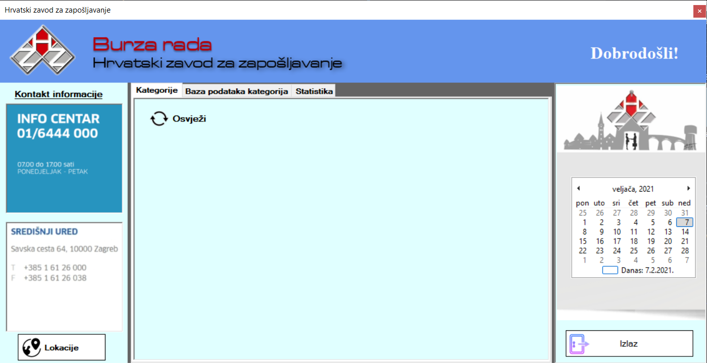Početni izbornik aplikacije

5.

2.

1. 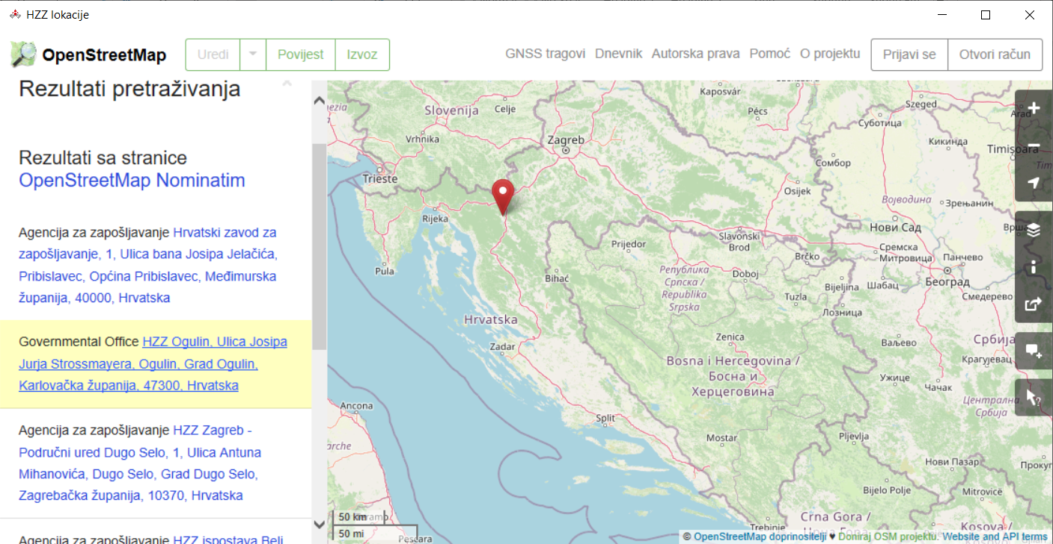Gumb koji prikazuje novu formu sa kartom na kojoj se nalaze lokacije Hrvatskih zavoda za zapošljavanje u Hrvatskoj.

1. Panel sa kontakt informacijama HZZ-a info-centra i središnjeg ureda u Zagrebu
2. Traka sa programskim karticama pod nazivima **Kategorije(trenutna),** kategorije baze podataka i statistika. Svaka otvara zasebnu stranicu izbornika.

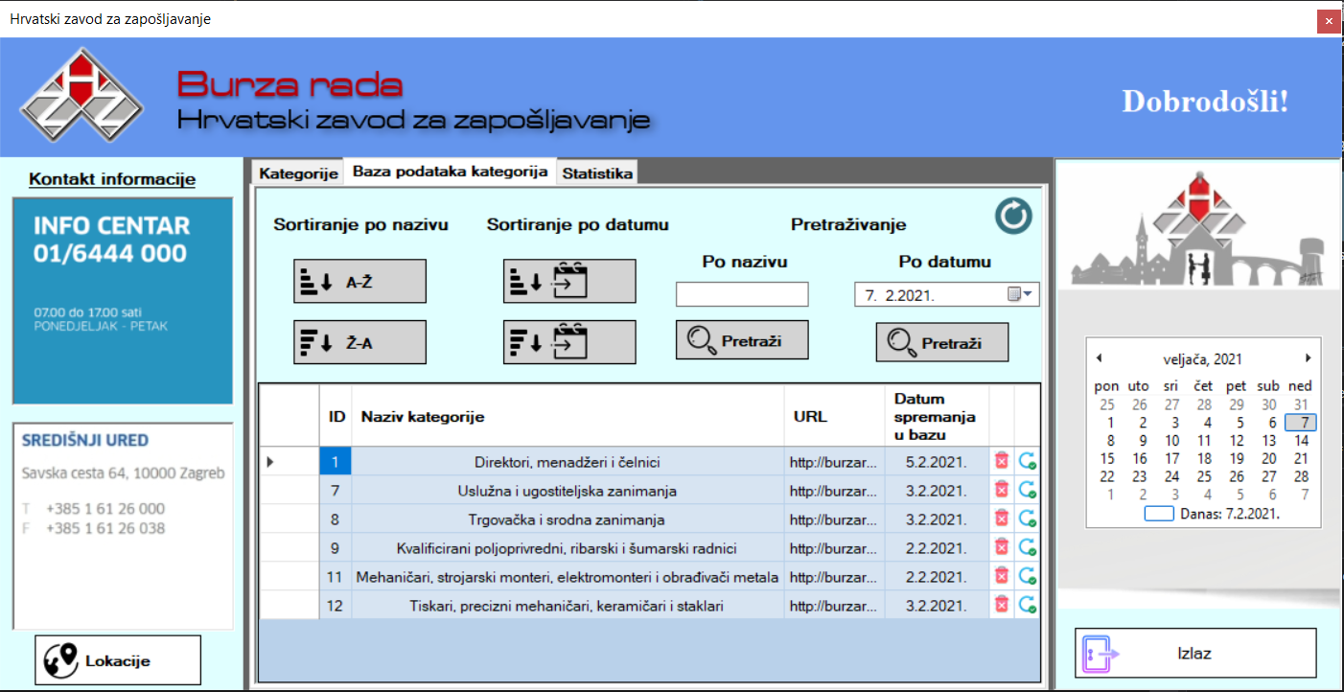

Stranica izbornika pod imenom **Baze podataka kategorija** sadrži sve spremljene kategorije poslova koje se nalaze u bazi. Moguće je izvoditi razne funkcije nad podacima. Sortiranje, pretraživanje, brisanje, ažuriranje.

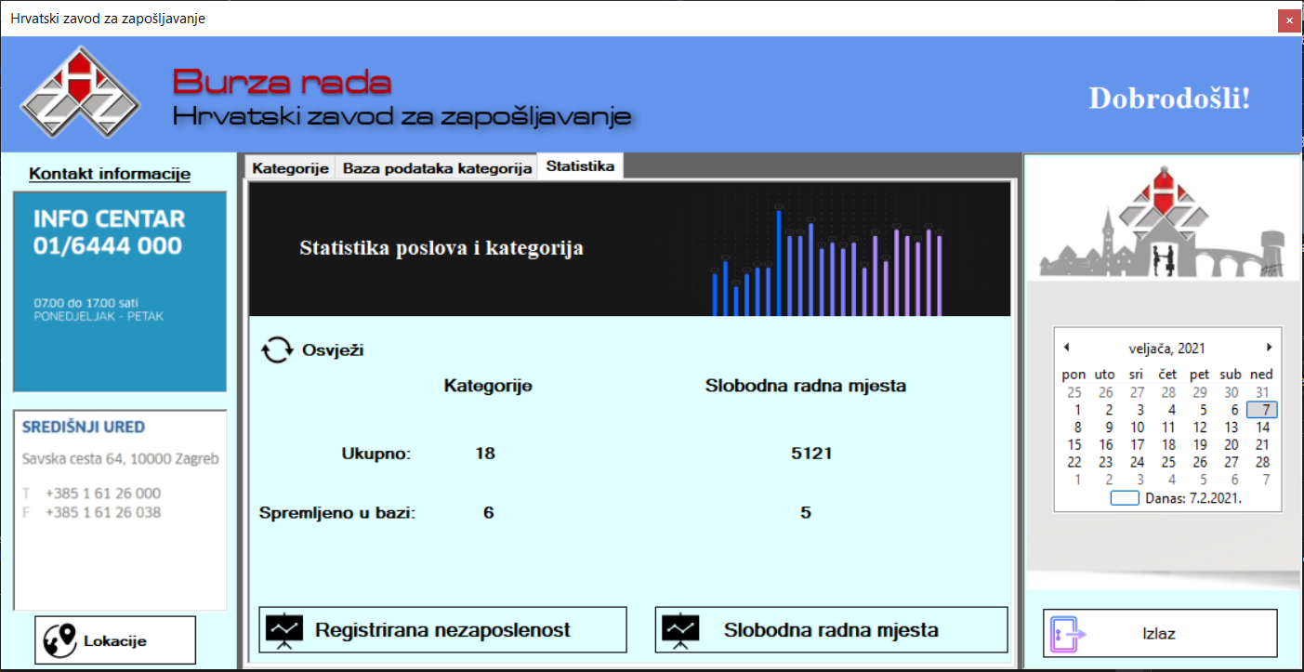

Stranica izbornika pod imenom **Statistika** sadrži statističke podatke o broju ukupnih kategorija i slobodnih radnih mjesta te broju spremljenih u bazu podataka. Sadrži još i dva gumba koja prikazuju tablicu svih nezaposlenih i slobodnih radnih mjesta u Hrvatskoj u razdoblju od 2004. do 2020. godine.

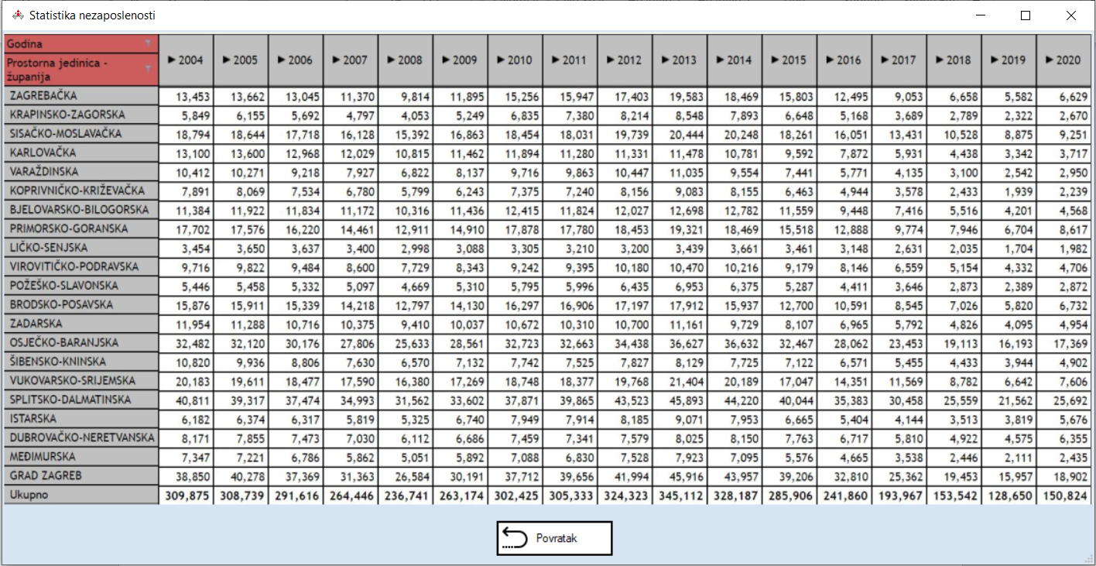

Tablica nezaspolenih u razdoblju od 2004. do 2020. godine.

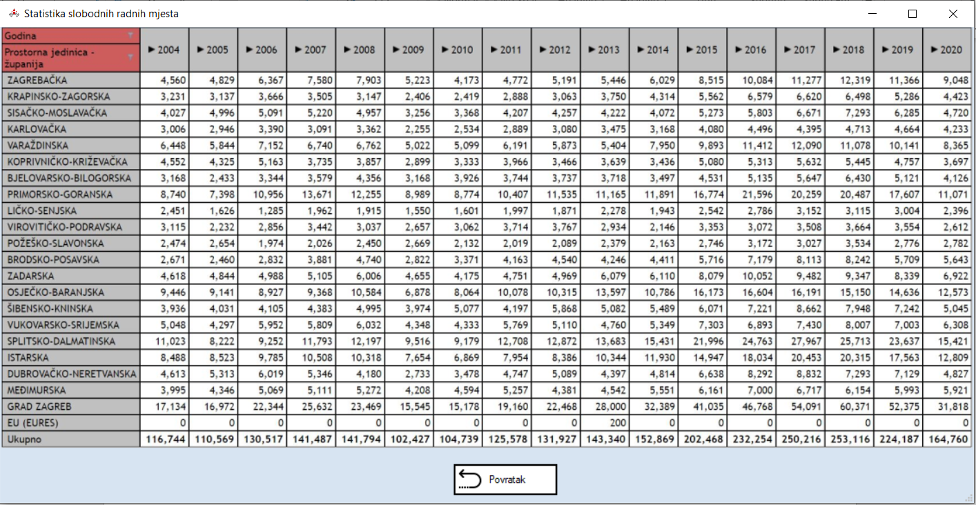

Tablica slobodnih radnih mjesta u razdoblju od 2004. do 2020. godine.

1. Gumb **Osvježi** prikazuje sve kategorije povučene s API-a u obliku interaktivnih gumbova koji na klik prikazuju sva slobodna radna mjesta te kategorije. Prilikom klika na gumb **Osvježi** prikazuju se opcije za označavanje i odznačavanje te spremanje istih kategorija u bazu u desnom oknu aplikacije. Svaka kategorija se može posebno označiti stavljanjem kvačice u kvadratić klikom na njega.

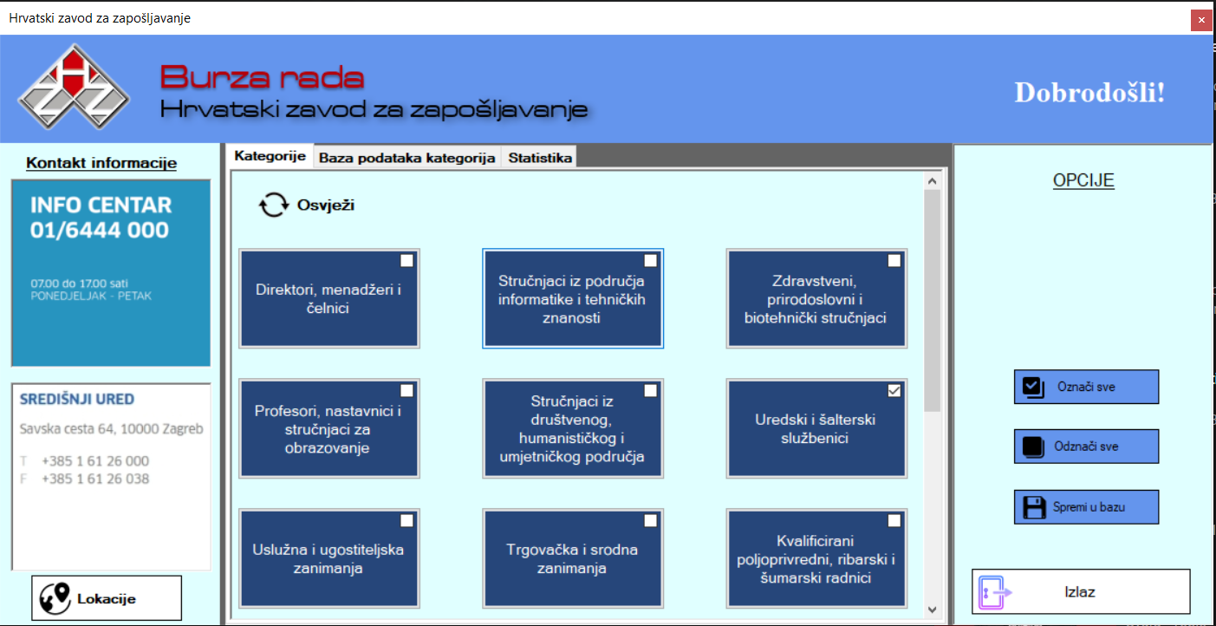

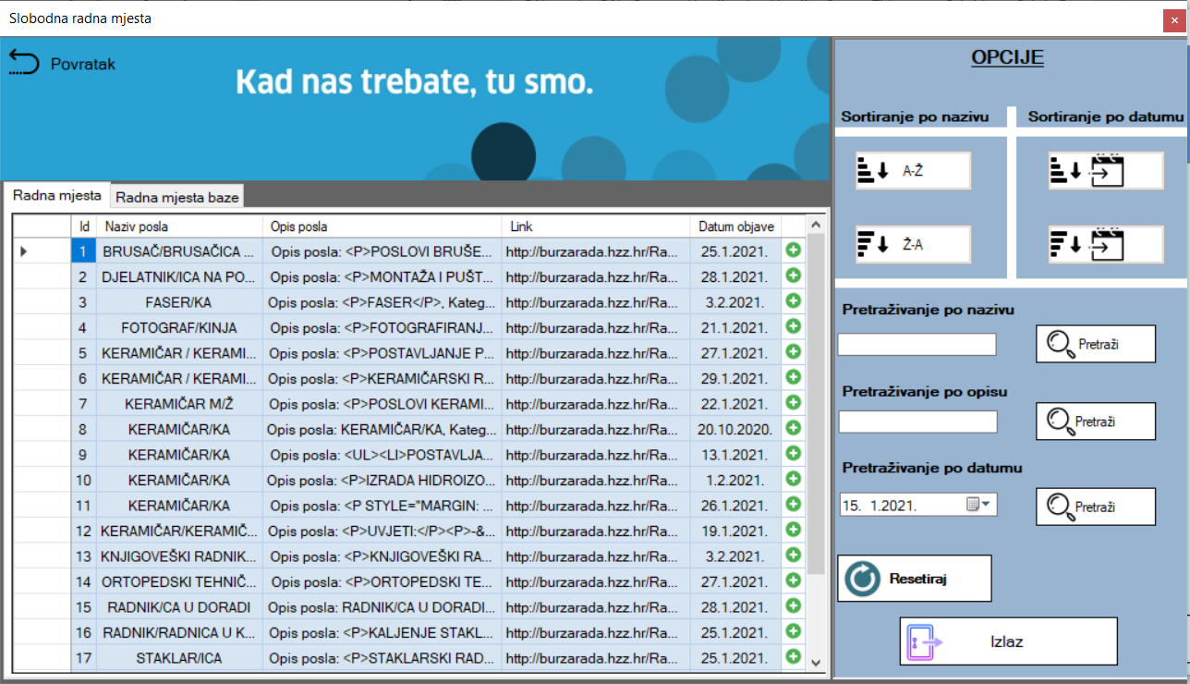Klikom na kategoriju otvara se nova forma na kojoj se nalaze gumbovi za pretraživanje i sortiranje po različitim segmentima. Sastoji se od dvije podstranice tj. 2 „*taba“* gdje se u jednom nalaze sva radna mjesta povučena s API-a, a u drugom se nalaze spremljena radna mjesta od svih kategorija. Spremiti se može klikom na plus koji se nalazi u tablici pokraj svakog radnog mjesta.

Tab forme gdje se nalaze sva radna mjesta povučena s API-a od odabrane kategorije posla. Klikom na bilo koju ćeliju u stupcu *Opis posla* otvara se panel koji pobliže opisuje napisani sadržaj ćelije. Klikom na bilo koju ćeliju stupca *Link* otvara se web stranica tog radnog mjesta sa najdetljanijim opisom posla.

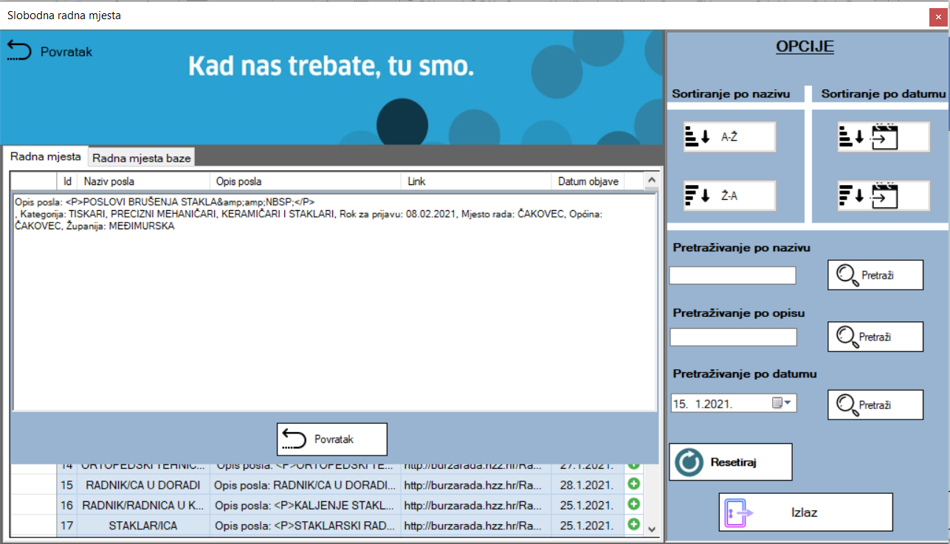

Klik na ćeliju stupca *Opis posla*

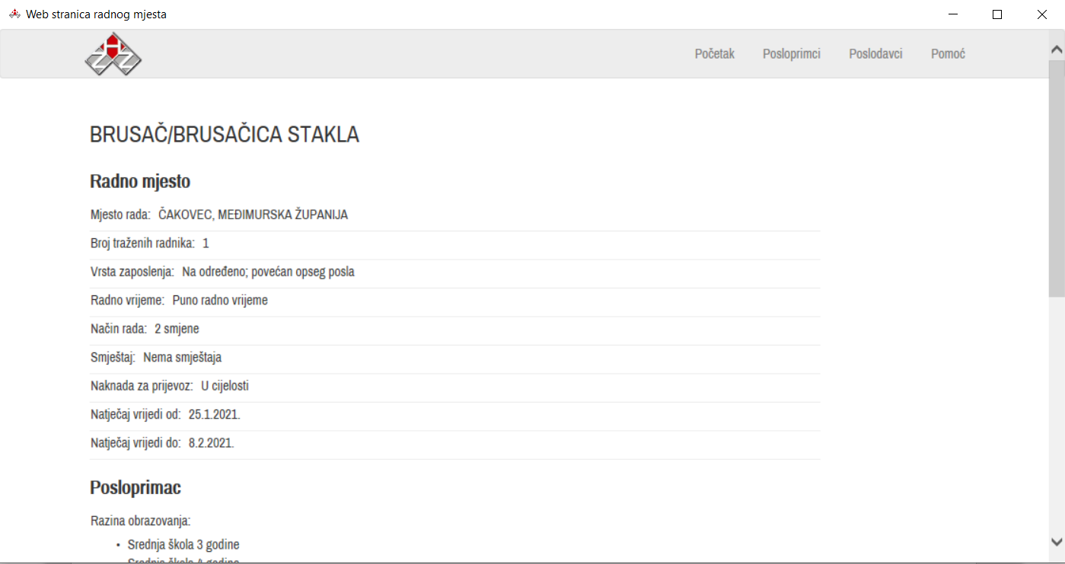

Klik na ćeliju *Link*

1. Ukrasni kalendar koji može pomoći pri pronalaženju današnjeg dana ili nekog datuma.
2. i 7. Gumbovi koji imaju jednaku funkcionalnost. Svrha im je izlazak iz aplikacije. Prekid rada u potpunosti.